特克斯县鑫汇商业综合中心“4·24”一般高处坠落事故调查报告
来源：相关单位 昭通·政府信息公开
原文链接：http://www.zgtks.gov.cn/zgtks/aqsc/202607/8451010cab0b41969665acafed700579.shtml
发布时间：2026-08-28 抓取时间：2026-10-14 正文含图，已嵌入原图

当前位置： 首页>政务公开>重点信息公开>安全生产
特克斯县鑫汇商业综合中心“4·24”一般高处坠落事故调查报告
来源：特克斯县应急管理局
日期：2026-07-22 12:07
点击：[
次]
【字体: 大 中 小】
【打印本文】
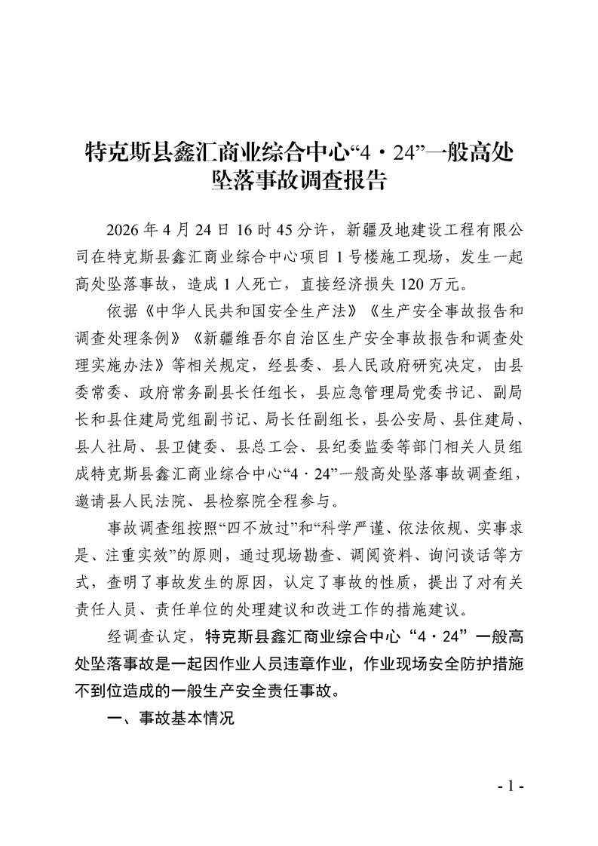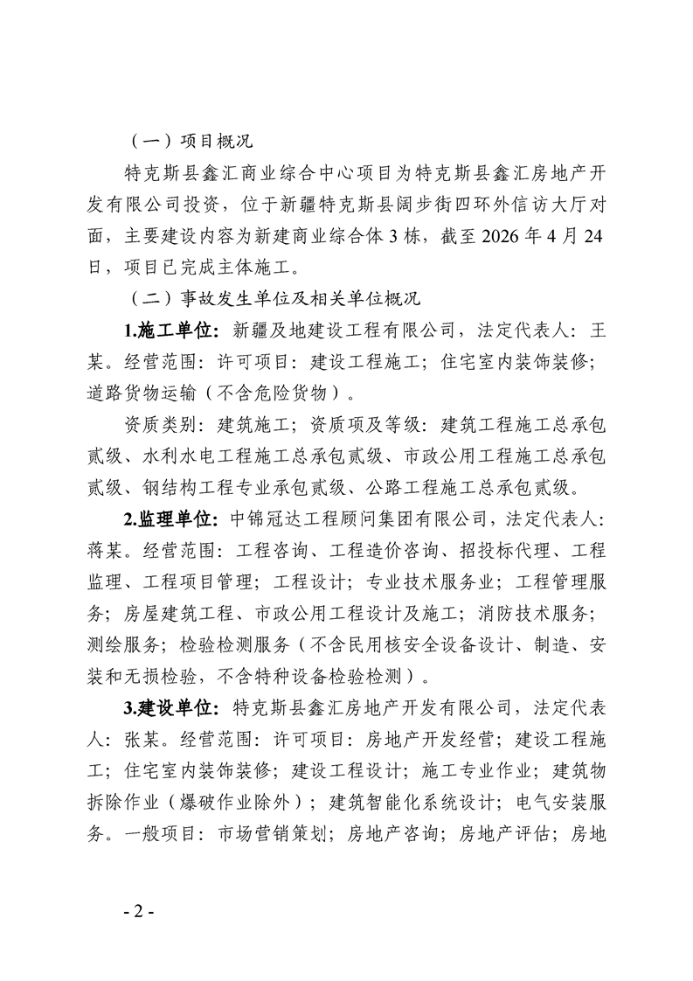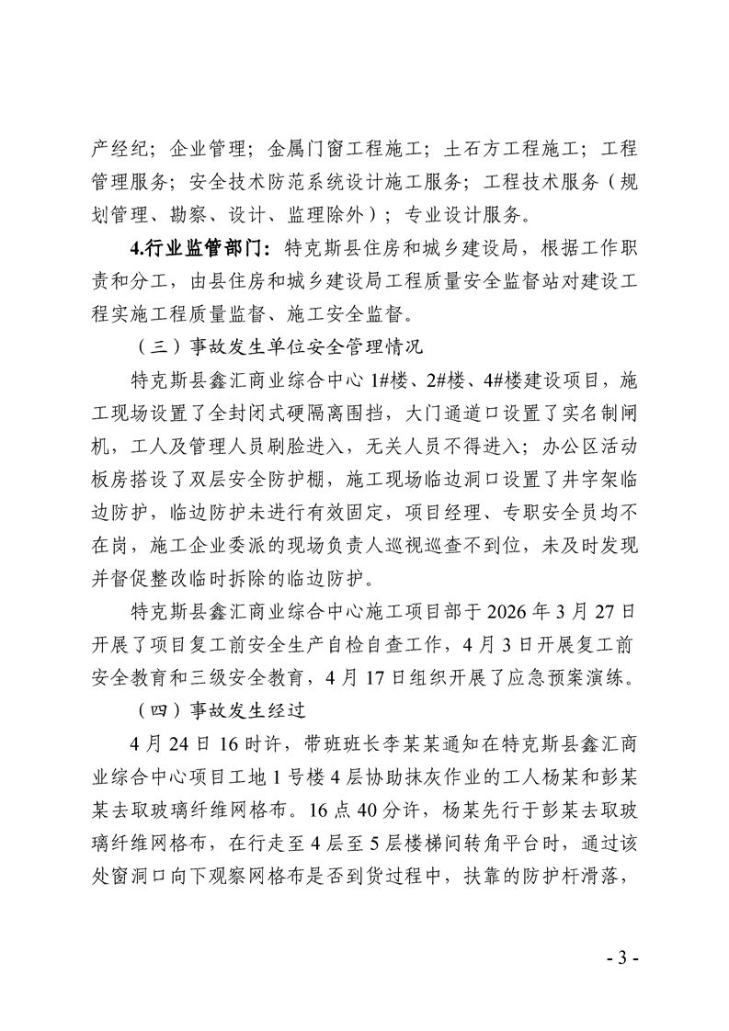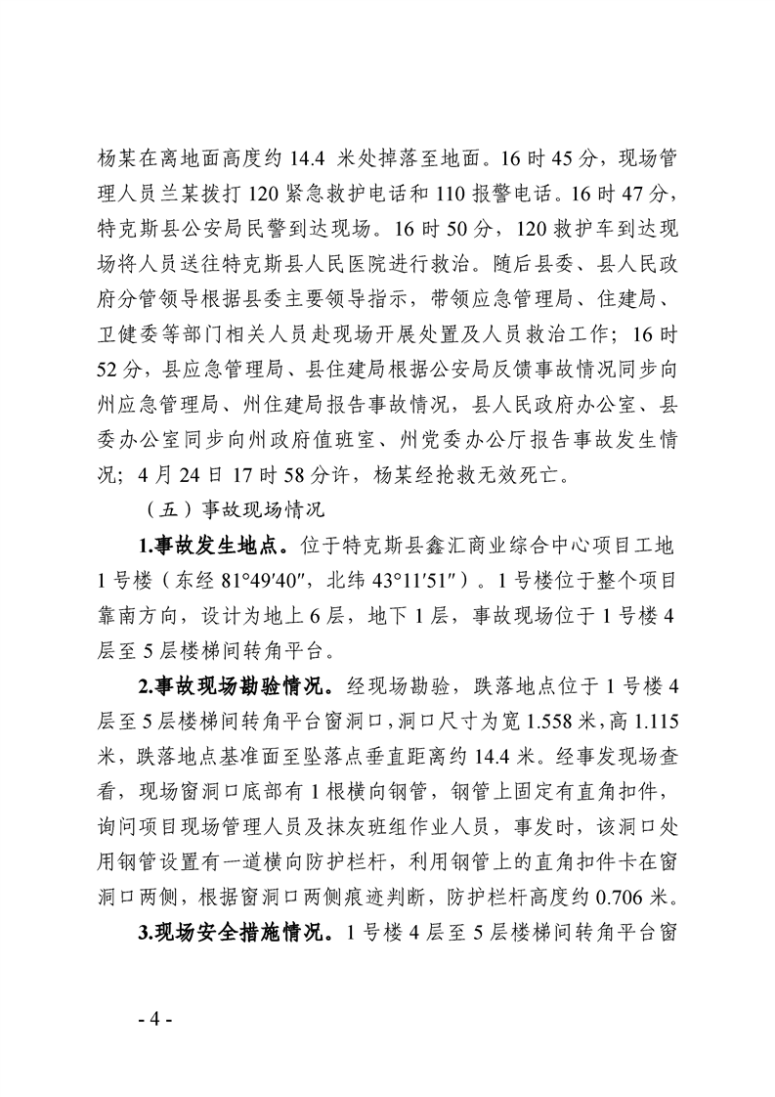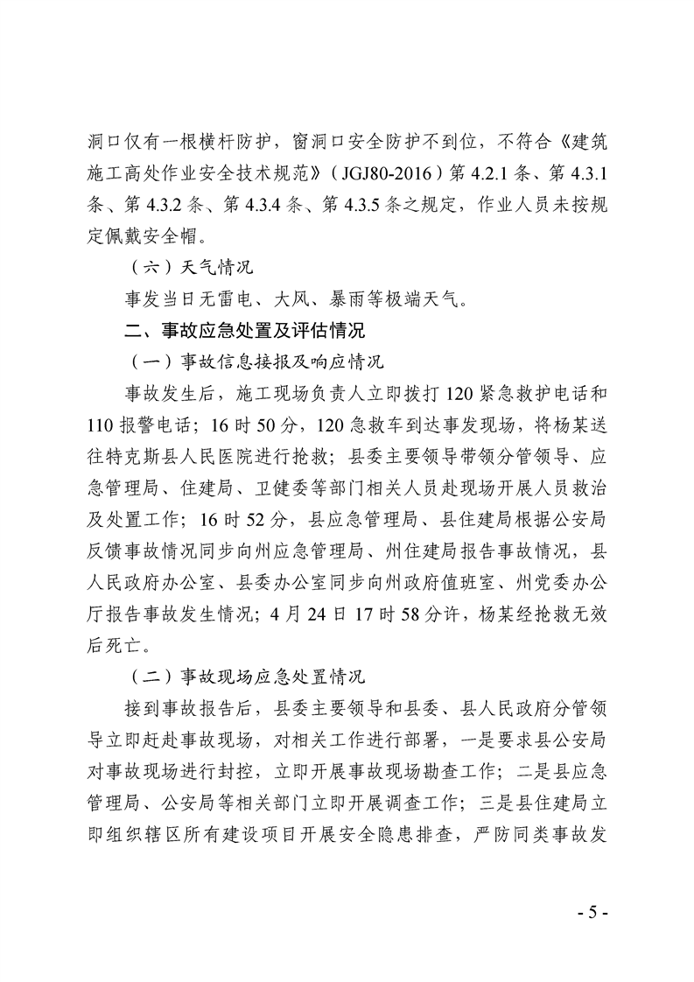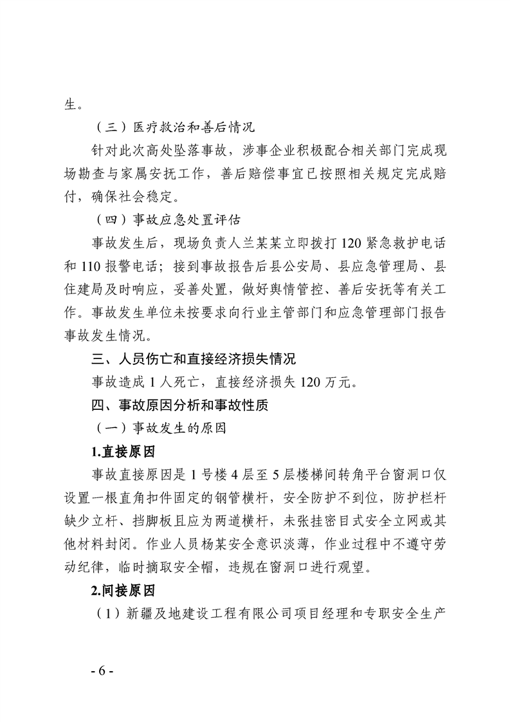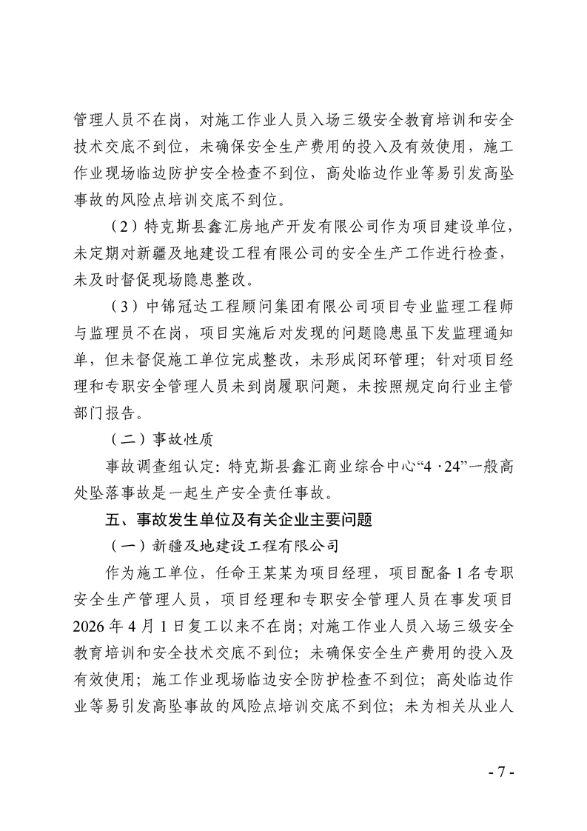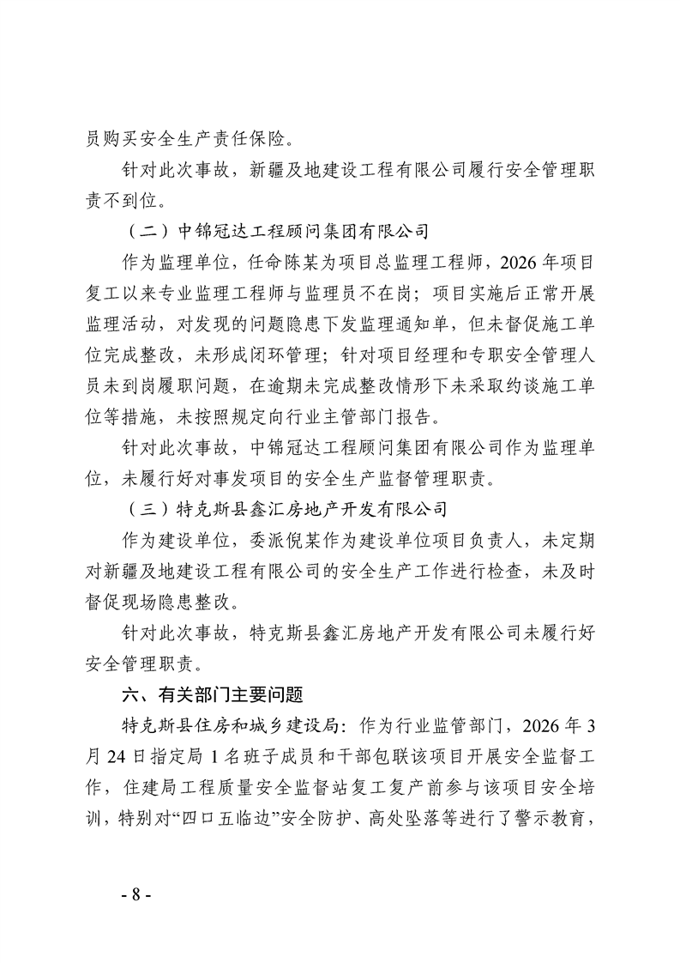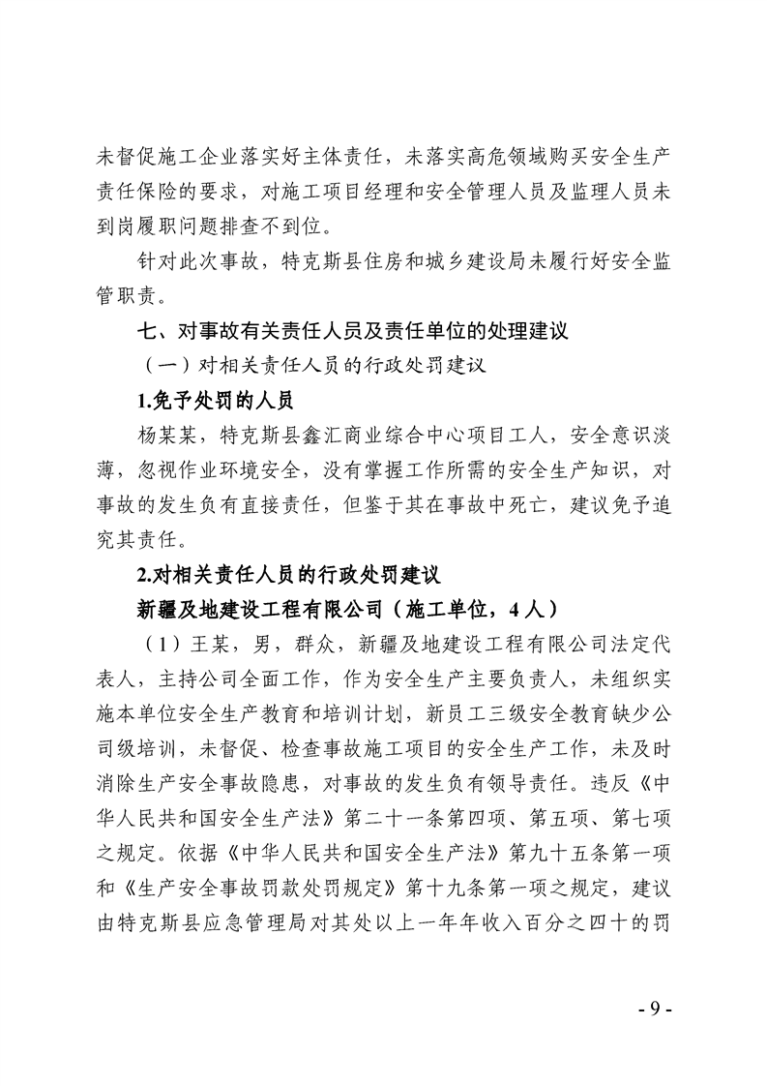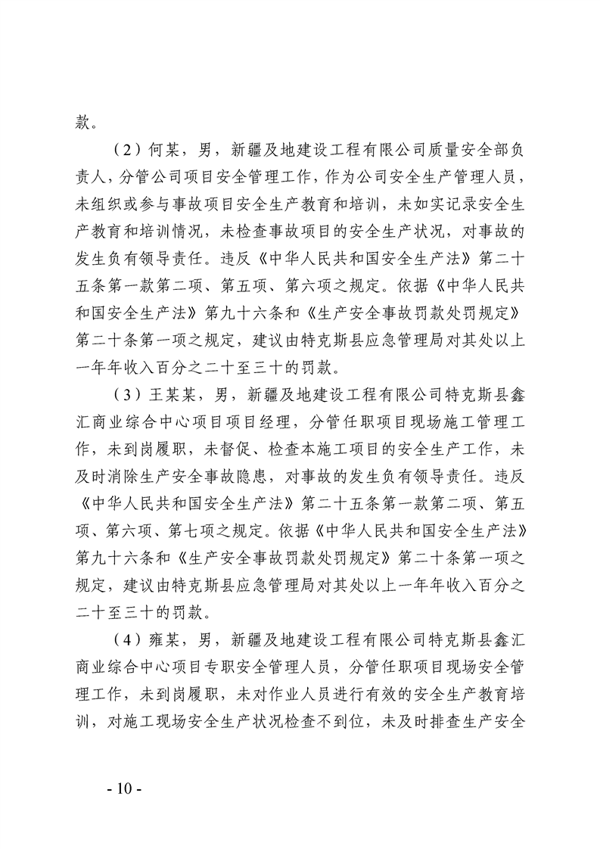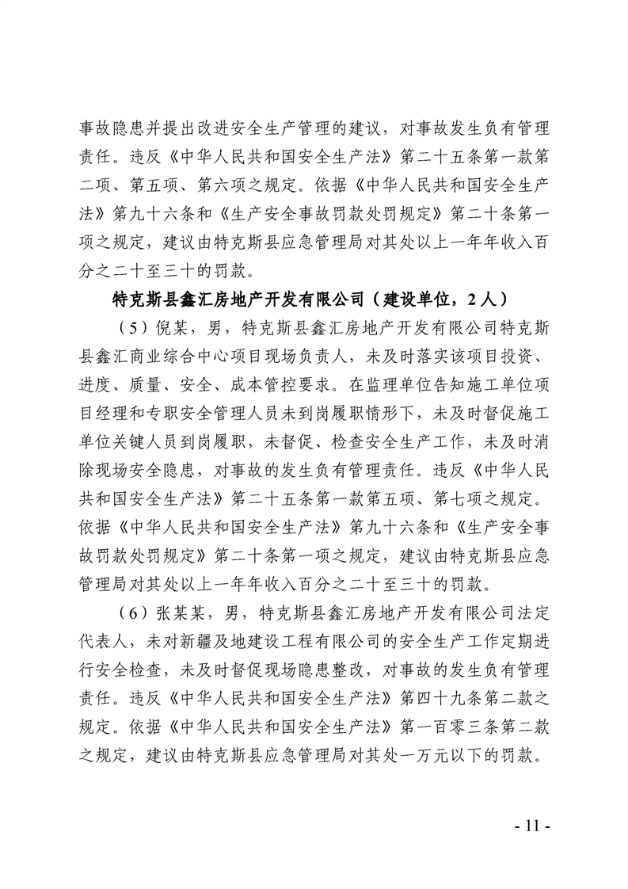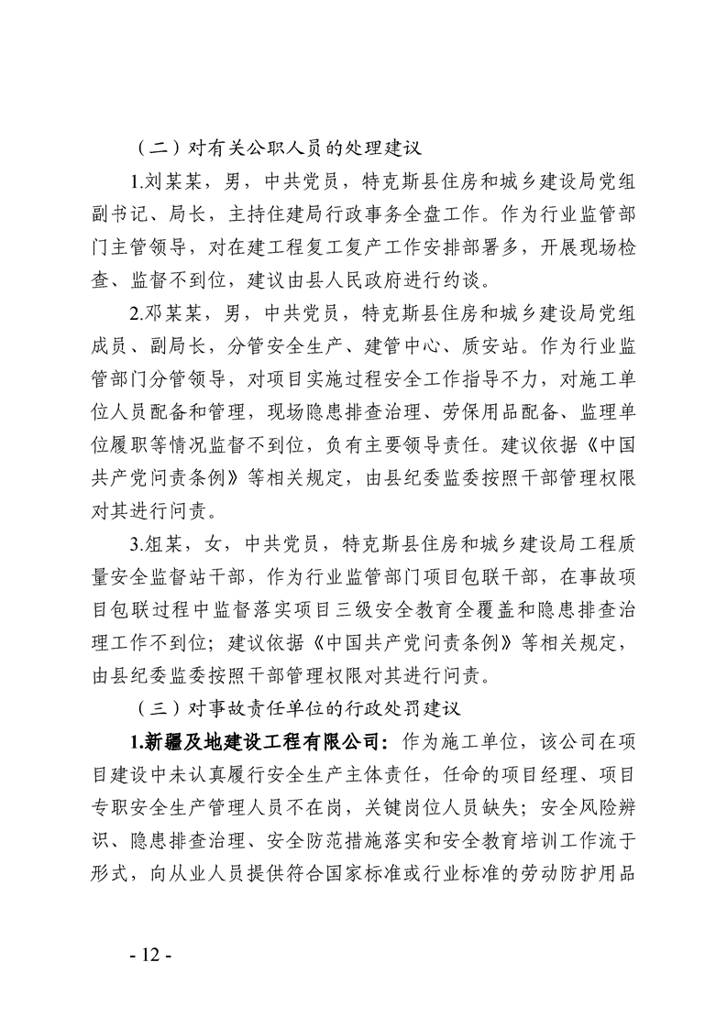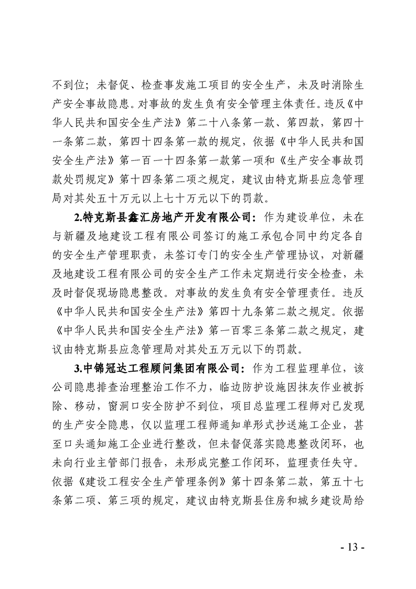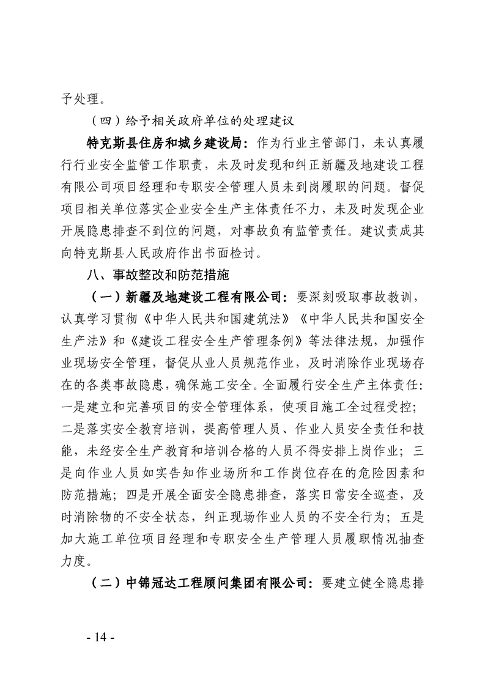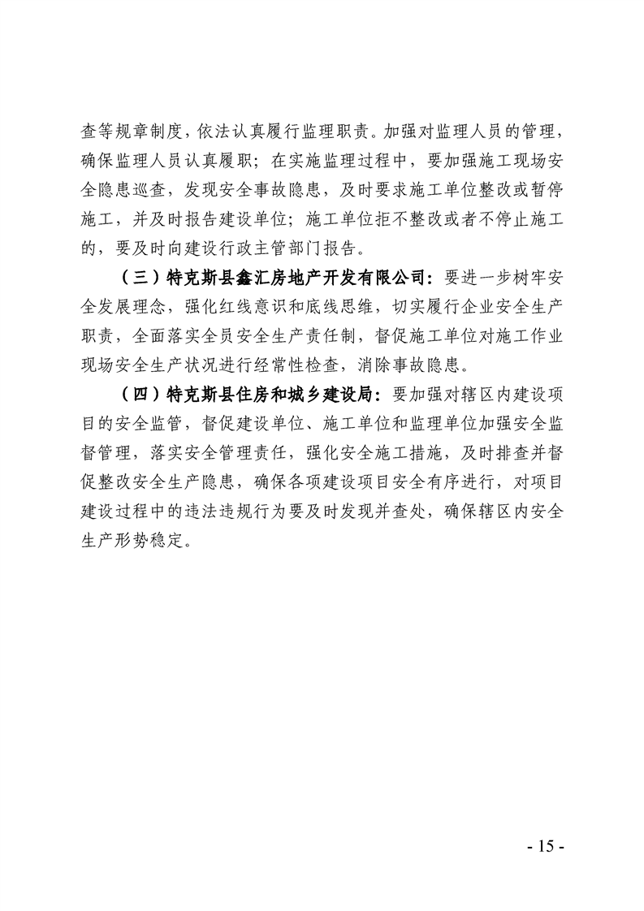

关联稿件

